Sistema Cafeteria – Engenharia de Software I

Graduando: Gabriel Augusto de Deus

Professor: Juliano Rodrigo Lamb

**Documento de Requisitos do Sistema**

***Sistema Cafetaria***

**Versão 1.0**

Gabriel Augusto de Deus

DOCUMENTO DE LEVANTAMENTO DE REQUISITOS PARA O SISTEMA

DE UMA CAFETERIA

Trabalho que aborda os

requisitos, diagramas e as UMLs

de modo geral do Sistema Cafeteria

Engenharia Software I

Professor: Juliano Rodrigo Lamb

Medianeira

2015

**Índice**

Visão Geral do Sistema 4

Requisitos 5

Diagrama de Caso de Uso 7

Diagrama de sequência – Caso de Uso Pedido 8

Visão Geral do Sistema

|  |
| --- |
| **Sistema Cafeteria**  **Visão Geral do Sistema**  É proposto o desenvolvimento de um sistema gerenciador de uma cafeteria. Vai informar pedidos feitos pelos clientes, o total gasto, forma de pagamento, status do pedido. Tem como objetivo agilizar a produção da cafeteria e também garantir maior segurança no pagamento fazendo o registro, e acompanhar o status do pedido. Gerar relatório com os itens mais consumidos, horários de pico para otimização dos processos da cafeteria. Toda vez que um cliente sai da cafeteria ele deve acertar sua despesa não havendo possibilidade de crédito. |

*Quadro 1 – Visão Geral do Sistema*

# Requisitos

|  |  |  |
| --- | --- | --- |
| F1 – Manter Cliente | Evidente | |
| **Descrição**: O cliente deve ser mantido na cafeteria através de um registro. | | |
| NF1.1 – Identificar o cliente | Evidente | |
| **Descrição**: O cliente deve ser identificado via uma ID, essa ID estará presente em um cartão. | | |
| NF1.2 - Dados básicos | Evidente | |
| **Descrição**: Os dados básicos para cadastro são, Nome completo, CPF, data de nascimento RG. | | |
|  | | |
| F2 – Registrar Pedido | Evidente | |
| **Descrição**: O pedido irá ser gerado através do celular portado pela garçonete, o cliente fará o pedido a mesma digitará em seu dispositivo e ele será enviado para a cozinha, onde ficará na fila e seu status será gerenciado. | | |
| NF2.1 – Celulares/Tablets para as garçonetes | Evidente | |
| **Descrição**: As garçonetes terão celulares com sistema android, ao digitar o ID do cartão do no sistema Android irá dar o nome do cliente e surgir uma tela com opção de acompanhamento do pedido, fazer novo pedido ou até cancelar pedido. | | |
|  | | |
| F3 – Status Pedido | Evidente | |
| **Descrição**: O sistema deverá mostrar como está o andamento do pedido. | | |
| NF3.1 – Acompanhamento do pedido | Evidente | |
| **Descrição**: O pedido terá vários status, em andamento, finalizado, na fila. | | |
|  | | |
| F5 – Finaliza pedido | Evidente | |
| **Descrição**: Ao apresentar o cartão gerado o ID do mesmo irá gerar um extrato com todos os gastos do cliente. | | |
| NF5.1 - Várias formas de pagamento | Evidente | |
| **Descrição**: O sistema deve aceitar várias formas de pagamento. Cartão, dinheiro, cheque. | | |
|  | | |
| F6 - Gerar relatórios | | Evidente |
| **Descrição**: Serão disponibilizados relatórios dos itens mais vendidos que terão como parâmetro um intervalo de data, assim mostrando itens mais vendidos para maior controle, e otimização dos processos na cozinha. | | |
|  | | |
| F7 - Gerenciar Produtos. | | Evidente |
| **Descrição**: O sistema deve gerenciar os produtos comprados pela cafeteria. | | |
| NF7.1 - Cadastrar produto | | Evidente |
| **Descrição**: Cadastrar o produto com dados básicos como Nome, preço, unidade de medida e quantidade. | | |
| NF7.2 - Alertar estoque | | Evidente |
| **Descrição**: Quando um produto está com o estoque abaixo do normal gerar um alerta no sistema. | | |
| NF7.3 – Alterar estoque | | Evidente |
| **Descrição**: Essa opção visa alteração do estoque, remover, inserir e os novos produtos. | | |
|  | | |
| F8 - Gerenciar funcionários | | Evidente |
| **Descrição**: O sistema deverá ter um desses módulos para gerenciamento de funcionários. | | |
| NF8.1 - Efetuar Cadastro | | Evidente |
| **Descrição**: Para efetuar esse cadastro serão pedidos os dados cadastrais, nome completo, endereço, número da carteira de trabalho, CPF, RG. | | |
| NF8.2 - Permissão | | Evidente |
| **Descrição**: Somente usuários com permissão poderão fazer esse cadastro(gerentes). | | |
|  | | |
| F9 - Autenticação de usuário | | Evidente |
| **Descrição**: Deverá haver uma autenticação, dando abrangência a módulos do sistema dependendo do usuário que usar o mesmo. | | |

# Diagrama de Caso de Uso

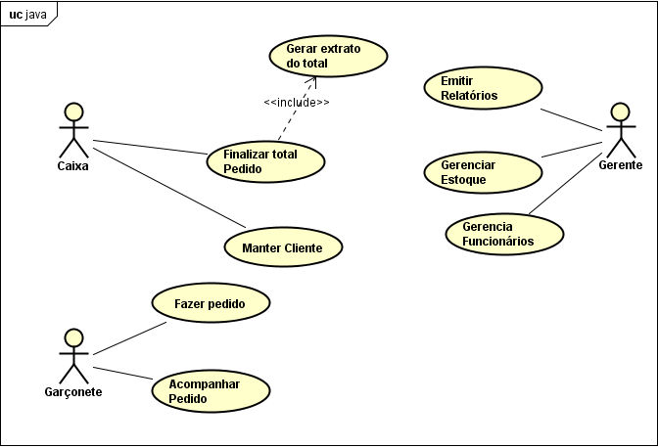

# **Diagrama de sequência – Caso de Uso Pedido**

